**Parola di Vita**

**“Chiunque diventerà piccolo come questo bambino,**

**sarà il più grande nel regno dei cieli.” (Matteo 18,1-4)**

**Agosto 2021**

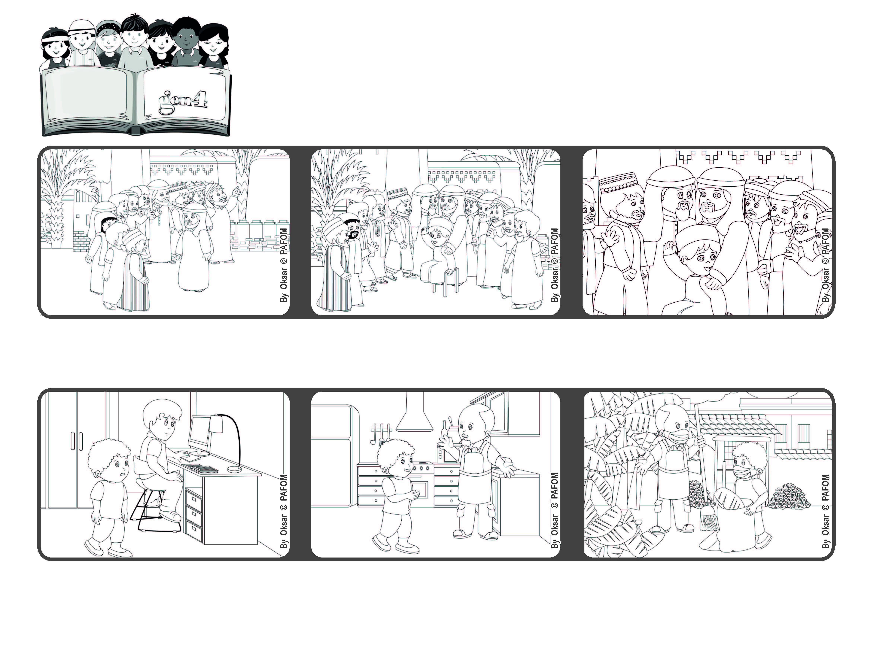

**Amiamo come fa Dio, nostro papà**

**Samuel della Colombia al tempo del covid deve stare a casa, non può andare a scuola. In casa non è facile lavorare in tanti al computer, avrebbe voglia di non far niente.**

**Poi dice rivolto ai discepoli: chi diventerà piccolo come questo bambino allora sarà il più grande nel regno dei cieli.**

**Poi vede il papà che invece cerca di aiutare tutti i figli, cucina e pulisce la casa.**

**I discepoli di Gesù vogliono sapere quali persone occupano i posti migliori in Paradiso.**

**Gesù chiama un bambino e lo fa sedere in mezzo a loro.**

**Allora ricomincia anche lui a studiare ed aiuta anche il papà nei lavoretti di casa.**

**”© PAFOM, Disegni e testo a cura del Centro Gen4”**

**I Gen4 sono i bambini del Movimento dei Focolari di cui Chiara Lubich è la fondatrice.**